НАЦІОНАЛЬНИЙ ТЕХНІЧНИЙ УНІВЕРСИТЕТ УКРАЇНИ

«Київський Політехнічний Інститут ім. Ігоря Сікорського»

Факультет Інформатики і Обчислювальної Техніки

Кафедра АСОІУ

ЛАБОРАТОРНА РОБОТА №1

«TVdweller»

Виконали: студентка 4 курсу

гр. ІС-41,

Дифучина О.Ю.,

Кучмій А.Ю.

Київ 2017

# Описание идеи продукта

Приложение предназначено для получения информации о сериалах, для управления и отслеживания серий.

Не всегда удобно каждый раз заходить на сайты с дайджестами сериалов, хочется сразу знать о новой серии любимого сериала. Наше приложение поможет поклонникам сериалов всегда быть в курсе событий в мирах Нетфликс, Марвел и др.

# Основные функции

* база сериалов (законченны, сейчас выходят, будущие) с посезонным разделением, на каждую серию краткое описание и скрин.
* возможность добавлять сериалы в избранное, отмечать просмотренные серии / сезоны
* календарь с выходом серий, оповещения в день выхода серии
* оповещения о новом сезоне сериала

# Технические требования

Android 4.4 + / iOS 8+

# Описание потенциальной аудитории

14+, сериалы сегодня смотрит большинство людей и каждый в сознательном возрасте будет рад иметь удобный сервис для их отслеживания.

# Средства реализации

Для разработки данного приложения были выбраны фреймворки Ionic и Ruby on Rails. С помощью Ionic будет разработана клиентская часть, а серверная часть буде представлена в виде API на Ruby on Rails. Такой выбор серверной части связан с наличием опыта разработки на Ruby on Rails, что в свою очередь обуславливает выбор Ionic.

# Прототип

Вид прототипа: интерактивный. Прототип разработан с помощью Ionic Creator.

На рисунках 1-7 представлены прототипы экранов приложения.

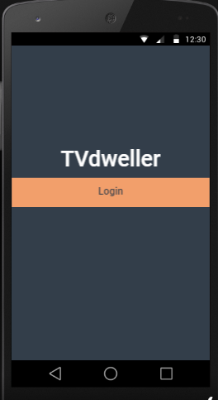

Рисунок 1. Начальный экран приложения

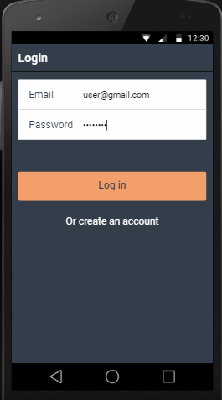

Рисунок 2. Экран входа в аккаунт

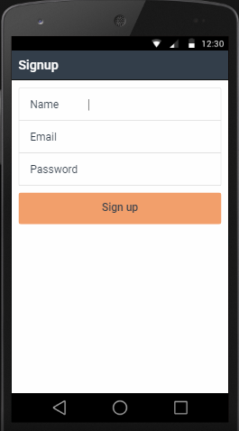

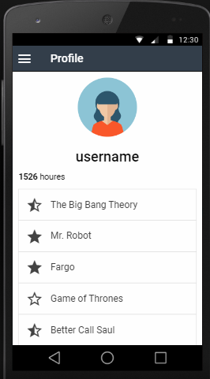

Рисунок 4. Экран профиля

Рисунок 3. Экран регистрации

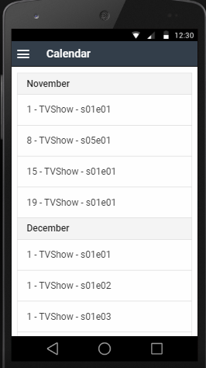

Рисунок 5. Экран календаря выхода серий

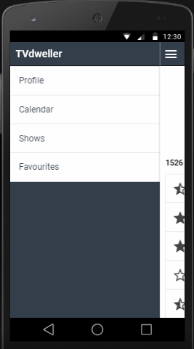

Рисунок 6. Экран меню

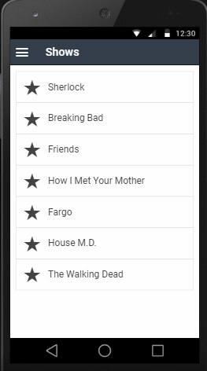

Рисунок 7. Экран рейтинга сериалов

# Выводы

В этой работе были описаны предметная область, цель и средства реализации приложения. Также был разработан интерактивный прототип, который будет дополнен и усовершенствован в дальнейшем.